Jakie znaczenie ma profesjonalne projektowanie opakowań dla produktów?
Wiele firm w różnych branżach w swojej ofercie proponuje unikalne produkty własnej produkcji. To jeden z przykładów działalności, w którym doskonałym działaniem marketingowym jest profesjonalne projektowanie opakowań. Dlaczego ma to znaczenie i jak może wspomóc markę? Sprawdź!

W jakim celu warto projektować własne opakowania?
Na wstępie warto zaznaczyć, że projektowanie opakowań ma dwie zasadnicze funkcje, funkcjonalną i estetyczną. W wymiarze praktycznym jest oczywiście zabezpieczeniem dla danego produktu oraz informuje o tym, co się w nim znajduje. Z tego względu powinno być odpowiednio wytrzymałe oraz czytelne. Z drugiej zaś strony opakowanie w jakiś sposób świadczy tez o marce, dlatego warto skupić się na tym, aby przyciągało wzrok, było estetyczne i dobrze wykonane.

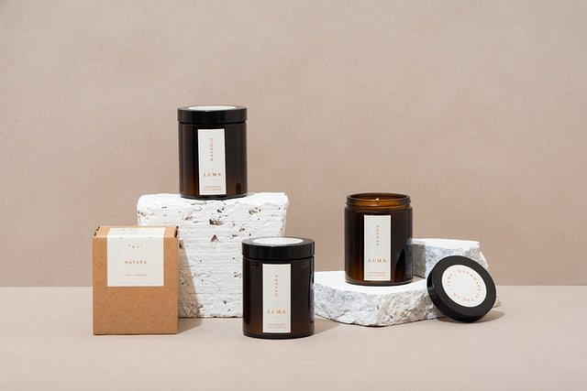
Jak projektowanie opakowań pomaga marce?
Najważniejszym celem marketingowym, jaki realizuje projektowanie opakowań, jest budowanie rozpoznawalności danej marki. To właśnie aspekt wizualny sprawia często, że Klient sięga po ten, a nie inny produkt. Warto zatem sprawić, aby etykiety i opakowania były charakterystyczne, ciekawe, lecz estetyczne, można także zastosować ciekawe hasła, żartobliwe elementy lub iść w stronę viralową. W tym celu warto skontaktować się z profesjonalną agencją reklamową.

